ELS CINC REGNES

PER COMENÇAR…

- Quan inflem una roda, aquesta creix; l’aigua del rierol es mou; els núvols van canviant de lloc; els estels s’enlairen… Aquests elements, són éssers vius?

- N’hi ha prou que un element es faci més gran o es mogui per considerar-lo un ésser viu?

- Quines creus que són les condicions pròpies dels éssers vius que els diferencien dels objectes inanimats?

LES CARACTERÍSTIQUES DELS ÉSSERS VIUS

- Hi ha éssers vius que a mesura que creixen canvien molt, com ara les erugues, i d’altres que no canvien tant, com els dofins. Dibuixa quatre moments diferents de la vida d’una eruga i quatre moments diferents de la vida d’un dofí.

- Quines diferències principals hi ha entre el desenvolupament d’una eruga i el d’un dofí? Digues el nom de tres animals que es desenvolupin com les erugues i el de tres que ho facin com els dofins.

LA CÈL·LULA

- Quants micròmetres fa 1 mm? I 1 m?

n a t u r a l 2 3
- La major part de les cèl·lules tenen una estructura semblant i tres components principals: una membrana, el citoplasma i el material genètic o ADN.
- Quina és, doncs, la diferència fonamental entre les cèl·lules procariotes i les cèl·lules eucariotes?

ÉSSERS VIUS UNICEL·LULARS I PLURICEL·LULARS

- Les cèl·lules dels éssers vius pluricel·lulars realitzen dos tipus de funcions. Explica en què consisteix cada una d’aquestes funcions.

I ARA…
Experimento

- Observació de cèl·lules de la pell de la ceba

OBJECTIU: Observació de les cèl·lules de la pell de la ceba

MATERIAL:

- Un microscopi òptic
- Un ganivet
- Un portaobjectes
- Un cobreobjectes
- Un comptagotes
- Una càpsula de Petri o un altre recipient
- Aigua destil·lada
- Blau de metilè
- Un bulb de ceba

PROCÉS A SEGUIR:

- Amb un ganivet talla un tros de la part interior del bulb de ceba.
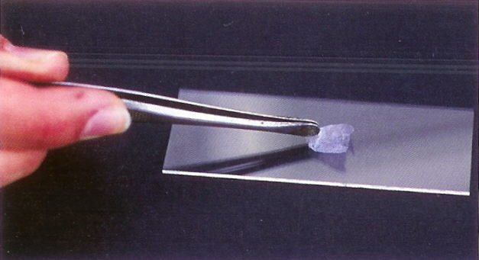
- Amb les pinces desprèn un fragment de la capa de pell que queda entremig dels anells d’aquest tros de ceba.
- Estén aquesta pell tan bé com puguis damunt el portaobjectes.
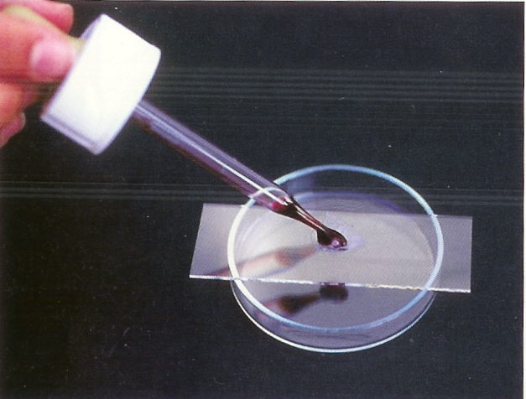
- Recolza el portaobjectes sobre el recipient o la càpsula de Petri i tira-hi unes gotes de blau de metilè, espera durant uns minuts i renta el preparat amb unes gotes d’aigua destil·lada.
- Tira una gota d’aigua sobre la pell tenyida i tapa-la amb un cobreobjectes intentant no deixar aire a dins. Per fer-ho bé, cal recolzar un dels costats del cobreobjectes sobre el portaobjectes i deixar-lo anar de cop.
- Observa la preparació al microscopi i dibuixa el que has observat.

I ARA…
Busco informació

- Entre els diferents companys i companyes de la classe busqueu informació sobre els científics Santiago Ramón y Cajal i Camillo Golgi. Podeu fer un mural amb la informació que obtingueu.

- A mesura que els microscopis s’han anat perfeccionant, s’han conegut més coses sobre les cèl·lules. Des de fa uns anys, els científics utilitzen el microscopi electrònic, a més a més del microscopi òptic, en les seves investigacions. Busca informació sobre el funcionament del microscopi electrònic i explica’n les diferències, els avantatges i els inconvenients respecte al microscopi òptic.

I ARA…
Per treballar més

- Col·loca cada element en la casella que correspongui:
- esquirol, pell, cervell, digestiu, neurona, muscular, cavall, nutrició, pulmó, nerviós, ronyó, parameci, ossi, relació, espermatozoide, ameba, conjuntiu, glòbul vermell, circulatori, esquelet, reproducció, excretor

Cèl·lula | Teixit | Òrgan | Aparell o sistema | Funció vital | Ésser viu

- Observa bé la cèl·lula animal i la cèl·lula vegetal i digues en què s’assemblen i en què es diferencien.

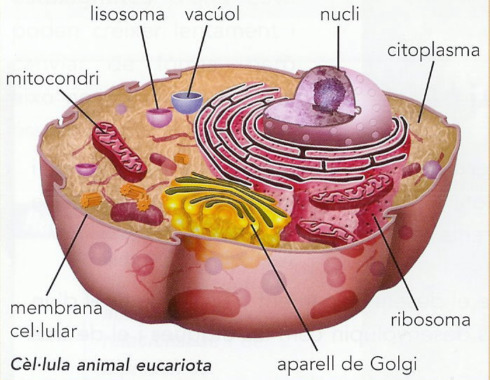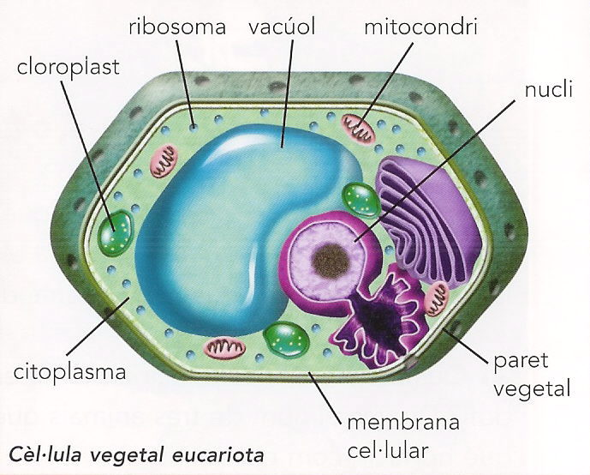

Semblances | Diferències
Cèl·lula animal i cèl·lula vegetal | Cèl·lula animal | Cèl·lula vegetal
Totes dues tenen ribosomes | Els vacúols són petits | El vacúol és molt gran i ocupa gairebé tota la cèl·lula

FAIG MEMÒRIA

- Completa el mapa de conceptes amb les paraules o grups de paraules que tens a continuació:
- reproducció, funcions vitals, una sola cèl·lula, unicel·lular, relació, nutrició, pluricel·lular

 |  |  | Els éssers vius
realitzen unes |  |  |  |  |  | estan formats per
 |  |  |  |  |  |  |  |  |  | milions de cèl·lules
que són
 |  |  |  | és un ésser viu |  |  |  |  |  | és un ésser viu

HE APRÈS…

- Escriu el nom de les parts assenyalades.

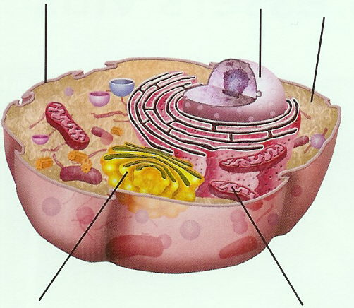

- Quan acostes la mà a una espelma notes una escalfor, que va augmentant fins que has d’apartar la mà perquè et cremes. Quines cèl·lules, teixits, òrgans, aparells o sistemes han intervingut en aquest procés?

- Quina de les dues cèl·lules de les fotografies és més gran? Com ho saps? Quines cèl·lules et sembla que són?

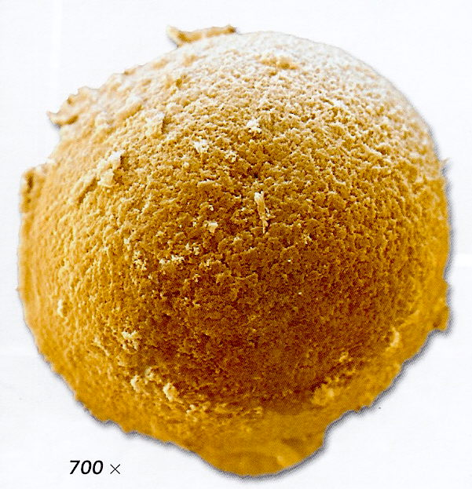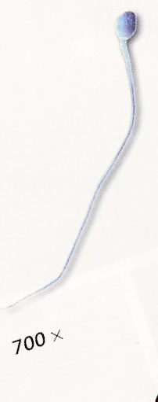

- Explica com realitza les funcions vitals un ésser viu que tu coneguis prou bé.

- Completa el text següent amb les paraules adequades.

  - cèl·lules, teixits, òrgans, aparells, sistemes, pluricel·lulars, funcions vitals

Com tots els éssers vius_______________________, les persones realitzen unes _______________________ utilitzant diversos _____________ o _______________ que actuen coordinadament i estan formats per diferents ______________. Cada òrgan està format per un o diferents ___________ que, a la vegada, estan constituïts per conjunts de _________________
.

